认证审核报告审批页
项目编号 | 0770-2021-AA
受审核方名称 | 任丘市津工石油机械制造有限公司
注册地址 | 任丘市华北石油北站路华港燃气西200米
经营地址 | 任丘市华北石油北站路华港燃气西200米
审核类型 | MMS：初审
认证范围 | MMS:油田钻采、试采设备配件、油田井下工具、油田测井测试仪器、采油（气）井口装置配件的生产；油田用仪器仪表、工业泵、环保设备、机电设备（不含汽车）的销售及服务
服务认证等级（适用时） | □十星级□九星级 □八星级 □七星级 □六星级  □五星级 □四星级 □三星级 □达标级
评审人员签字 | 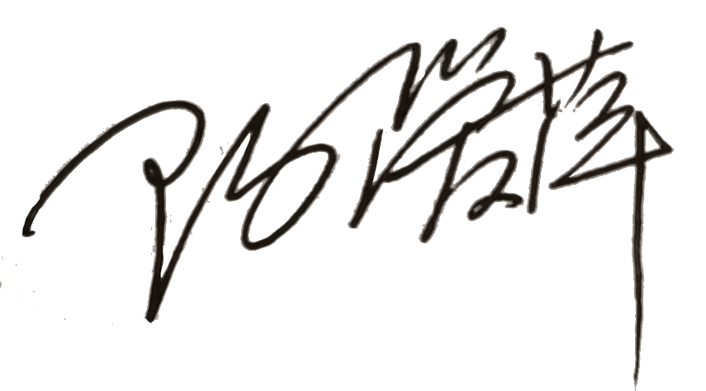
认证决定结论 | ■案卷符合要求，可以认证注册/保持  □案卷不符合要求，不可以认证注册/保持
认证决定人员签字 |  | 日期 | 2021-08-04
机构总经理审批意见 | ■认证流程符合要求，可以认证注册/保持  □认证流程不符合要求，不可以认证注册/保持
总经理签字 | 

